【今日主題】
無以倫比的基督
講員︰林廣耀弟兄/中科聚會處
經文：希伯來書一、二章

一、前言

二、耶穌是神的兒子 - 是無以倫比的基督

- 耶穌是神的兒子，祂親自對我們說話

- 耶穌是創造主 - 萬有是靠著祂造的、是藉著祂造的、也是為著祂造的

- 耶穌是神榮耀所發的光輝，是神本體的真像

- 耶穌常用祂權能的命令托住萬有

- 耶穌基督洗淨了人的罪，就坐在高天至大者的右邊

6. 耶穌是神的兒子-是無以倫比的基督

三、耶穌是人子 - 是無以倫比的基督

- 我們若忽略這麼大的救恩，怎能逃罪?

- 人子耶穌是我們救恩的元帥

- 人子耶穌是我們的長兄

- 人子耶穌是我們的大祭司 - 為百姓的罪獻上挽回祭

5. 人子耶穌為百姓的罪獻上「挽回祭」
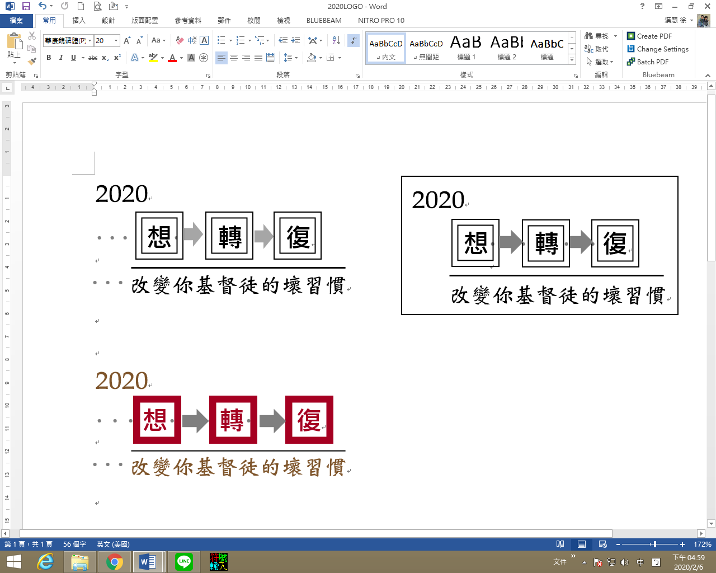
四、結論：我們當越發鄭重所聽見的道理，不隨流失去，並且還要得勝有餘！

兩項《特別奉獻》
教會為兩項特別事工呼籲奉獻，募款時間從今至九月底。請於奉獻袋註明-「印度疫情」或「我們巢計畫」即可。
弟兄姊妹若有心願參與其中，請在各人經常奉獻(或十一奉獻)之外，參與本次呼籲的《特別奉獻》。
1.為《印度安達曼島嶼事工》疫情期間的特別奉獻，預計目標為美金3000元。
《印度安達曼聚會處》Sunny弟兄請求迫切地為我們代禱…目前疫情迅速散佈，此地醫療設施無法收容大量患者，呼吸機數量不足，已經有許多人因此喪命。
會友張伯倫弟兄檢測呈現陽性，他平常就需要洗腎。為孔佳昌弟兄、夏吉弟兄、朱莉姊妹和兒女、孔佳瑪和尼瑪拉姊妹禱告，他們還在發燒中。
我們目前所有資源都用來照顧這些親愛的信徒。很感謝各位，你們的奉獻對我們是很大的安慰。
我們屈膝祈求，願 神介入目前的景況，讓這些試煉不至於超過我們所能負荷。再次感謝各位，並祈求允予代禱。
2.為《台北˙我們巢計劃》特別奉獻，預計目標為台幣10萬元。
We Hub Taipei計畫：
由彭書睿弟兄發起的《台北˙我們巢計劃》，預計使用「華神汀州校區」三樓，建立宣教機構聯合辦公室，成為福音機構新創催化中心，與新型態福音群體聚落。
預計八~九月進行基本裝修。十月開放宣教機構進駐，多媒體室建置，多功能聚會硬體建置。十一月開始運作，除了機構辦公室，其餘公共空間與多媒體工作室將開放給宣教士，傳道人，福音文創工作者使用。基本裝修費約需100萬元。
使用目的：平日作為小型福音宣教機構，或福音相關事工個人工作者的行動辦公室。晚上與週末，期待成為特定議題的沙龍，小型培訓工作坊，甚至福音游離族群或少觸群體的聚會場地。期待成為國度視野上策略性的投資。
本週各項聚會
今日 09:30 兒童主日學
09:45 主日聚會 林廣耀弟兄
09:45 中學生團契
11:00 《擘餅記念主聚會》
11:00 慕道班
週二 19:30 英文查經班
週三 19:30 交通禱告會 賴大隨弟兄
週四 14:30 姊妹查經 任 駿弟兄
15:30 姊妹禱告會 王清清姊妹
週五 19:00 小社青 查經聚會
週六 14:00 大專團契 家庭聚會
18:00 社青團契
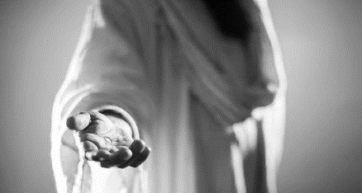
CTIT基督徒聚會處《訓練中心》
2020秋季課程表已出爐，歡迎選課
裝備自己，合乎主用的器皿
詳細內容˙請參閱選課單(在長椅上)
日期 | 課程 |  | 授課老師  /導引老師
9/7-11 | ＊樂在讀經•靈命操練(一) |  | 李健/呂允仁
9/14-18 | 歸納法查經 |  | 曾胤霖
9/21-25 | 基  督  的  言  與  行 | [一] 默默無聞、開展事工的基督 | 張西平/呂允仁
9/28-30 | 基  督  的  言  與  行 | [二] 蒙受歡迎、遭遇反對的基督 | 張西平/劉介磐
10/5-8 | 基  督  的  言  與  行 | [三] 面對爭議、教導門徒的基督 | 張西平/劉介磐
10/12-16 | 基  督  的  言  與  行 | [四] 虛己受難、榮耀復活的基督 | 張西平/劉介磐
10/19-23 | 使徒行傳 |  | 曾嘉逸
10/26-30 | ＊一般書信 |  | 王良玉/任駿
11/2-6 | 基要真理(一) |  | 陳柏嘉
11/16-20 | 基要真理(二) |  | 陳柏嘉
11/23-25 | ＊羅馬書•保羅書信導讀(一) |  | 諸蔡筱楓/任駿
12/7-11 | ＊林前後•保羅書信導讀(二) |  | 諸蔡筱楓/呂允仁
12/14-18 | 靈修生活•靈命操練(二) |  | 陳松玲
12/21-25 | ＊加、弗、腓•保羅書信導讀(三) |  | 諸蔡筱楓/程祖光
12/28-31 | ＊西、帖前後•保羅書信導讀(四) |  | 諸蔡筱楓/梁晶洲
1/4-8 | ＊提前後、多、門•保羅書信導讀(五) |  | 諸蔡筱楓/程祖光
1/11-15 | 宣教新視野(一) |  | 彭懷冰、臧玉芝
1/18-22 | ＊創、出•摩西五經導讀(一) |  | 賴建國/林廣耀

凡遵守主道的，愛 神的心在他裏面實在是完全的。
從此，我們知道我們是在主裏面。
人若說他住在主裏面，就該自己照主所行的去行。 約翰一書2:5~6
台北基督徒聚會處 第2648期 2020.08.23
教會網站：http://www.taipeiassembly.org
年度主題：回想˙回轉˙回復--改變你基督徒的壞習慣
主日上午 主日下午 下週主日上午 下週主日下午
聚會時間：9時45分 2時10分 9時45分 2時10分
司 會：羅煜寰弟兄 任 駿弟兄
領 詩：劉耀仁弟兄 任 駿弟兄
司 琴： 俞齊君姊妹 詹甯喻姊妹
講 員：林廣耀弟兄 下週講員：劉介磐弟兄
本週題目：無以倫比的基督 下週主題：不能震動的國
本週經文：希伯來書1~2章 下週經文：希伯來書12:25~29
上午招待：王雅麗姊妹 林寶猜姊妹 下週招待：吳瑞碧姊妹 施兆利姊妹
喬懷宇弟兄

北市中正區100南海路39號。電話（02）23710952傳真（02）23113751

臺北市中正區100南海路39號。電話（02）23710952傳真（02）23113751

